**2019-2020 BAHAR DÖNEMİ**

**WEB TEKNOLOJİLERİ DERSİ**

**PROJE ÖDEVİ**

ders adı:web teknoloji

şube:1b

dersi veren öğretim elemanı: Öğr.Gör.Dr. CAN YÜZKOLLAR

ödevin konusu:PROJE ÖDEVİ

ödevi hazırlayanın ad soyad: Omama Kasem

öğrenci numaras**ı:**b191210568

1. Bootstrap kullanarak Projeyi yaptım

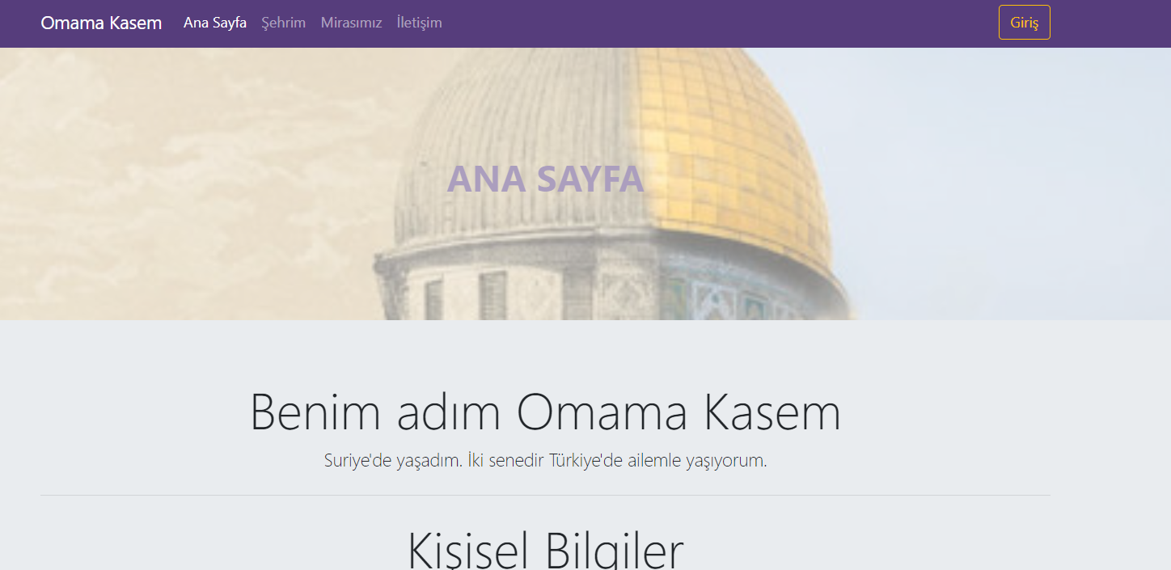

2.Ana sayafası oluşturdum içinde Hakkımda bilgileri yazdım (kendimi tanıttım ). Ve sosyal midyada hesablarımın linkleri koydum.Sayfada bütün sayfaların linkleri içerlidir .

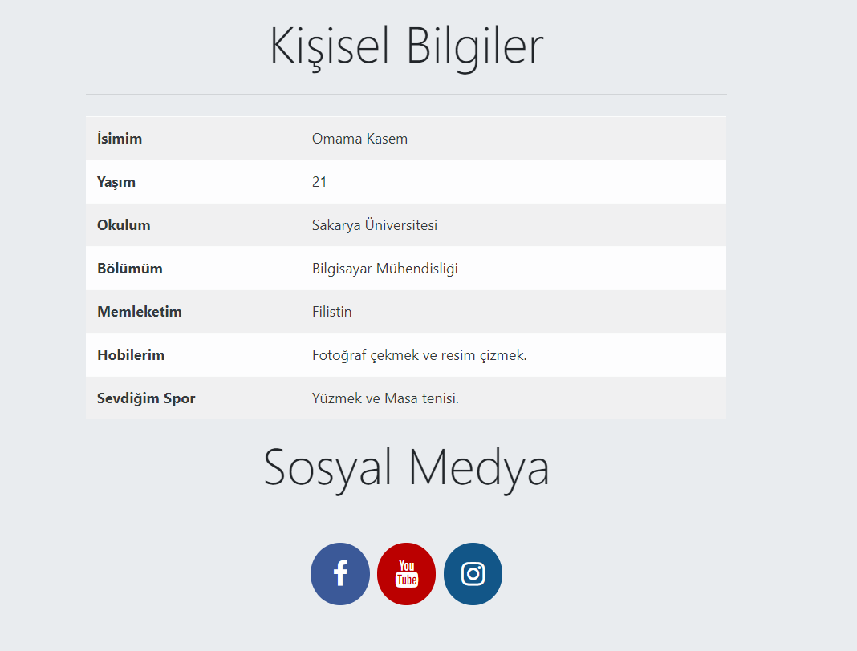

3.Ana sayfasında da eğitim bilgilerimi yazdım (hangi okullar ve hangi senlerde okudum).

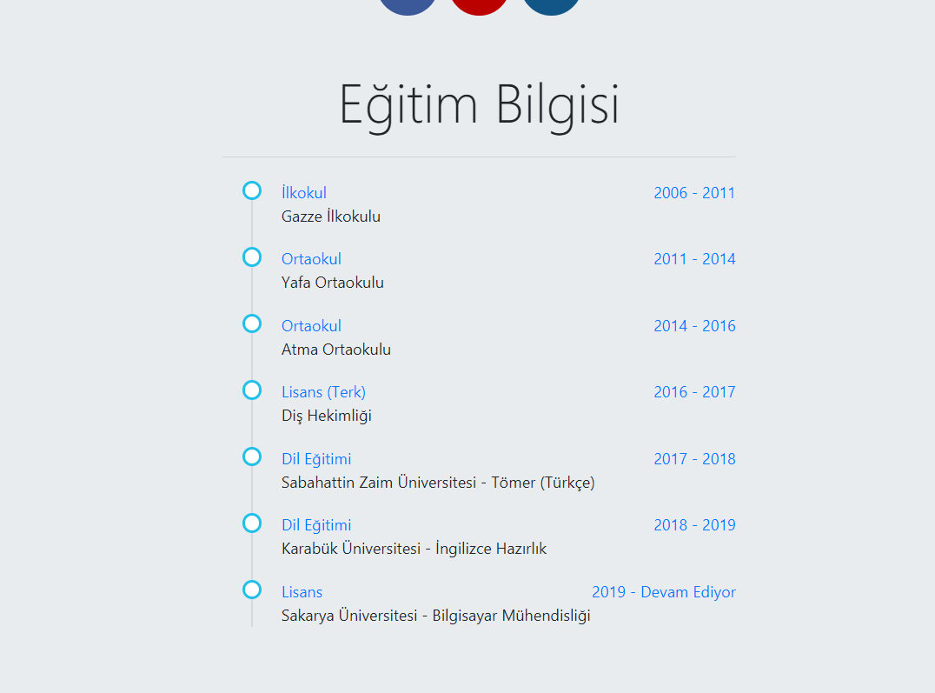

4. Şehrim adlı bir sayfa yaptım içinde şehrin resimleri ile bir slider oluşturdum ;Şehri tanıttım(nufusu alanı ve e n önemli yerleri) 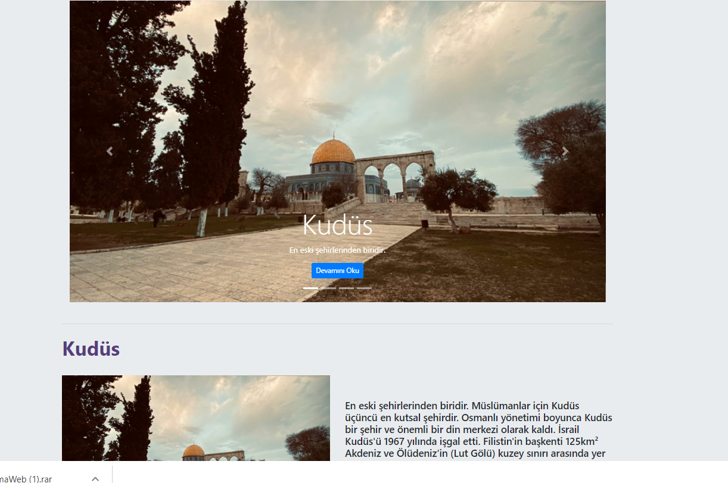

5.Mirasımız bir sayfa oluşturdum İstanbul şehirinden bahsettim(iki önemli kültürel yerlerden )ve iki resim kullandım

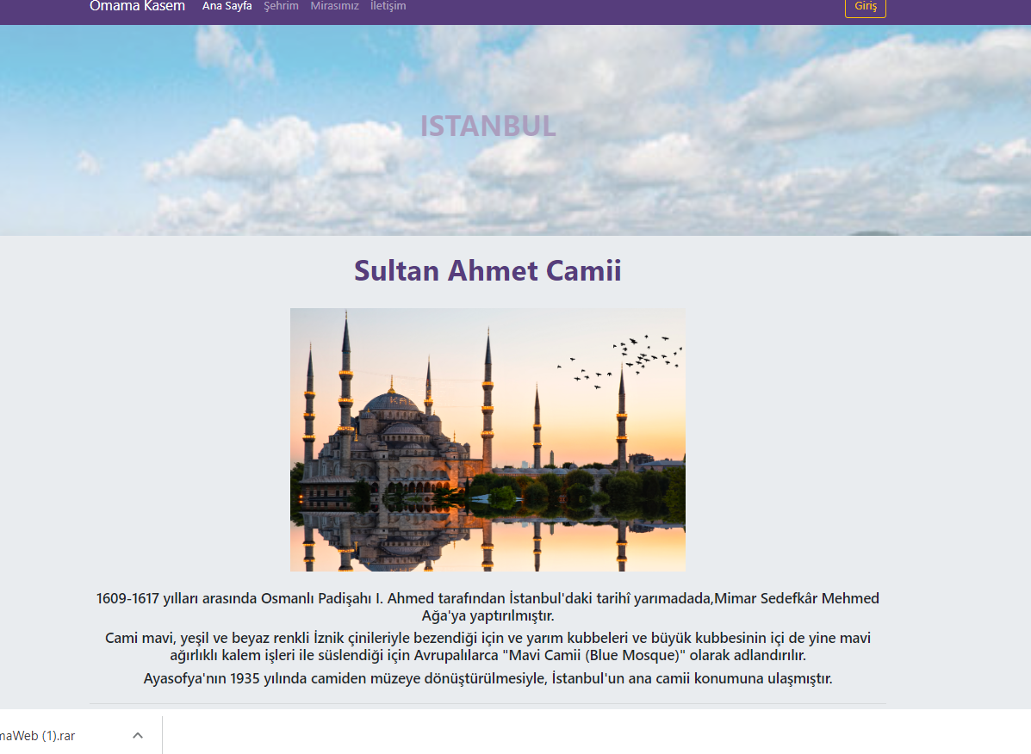

6.Sitede Giriş adlı login sayfası oluşturdum(kullanıcı adı ve şifre şeklind)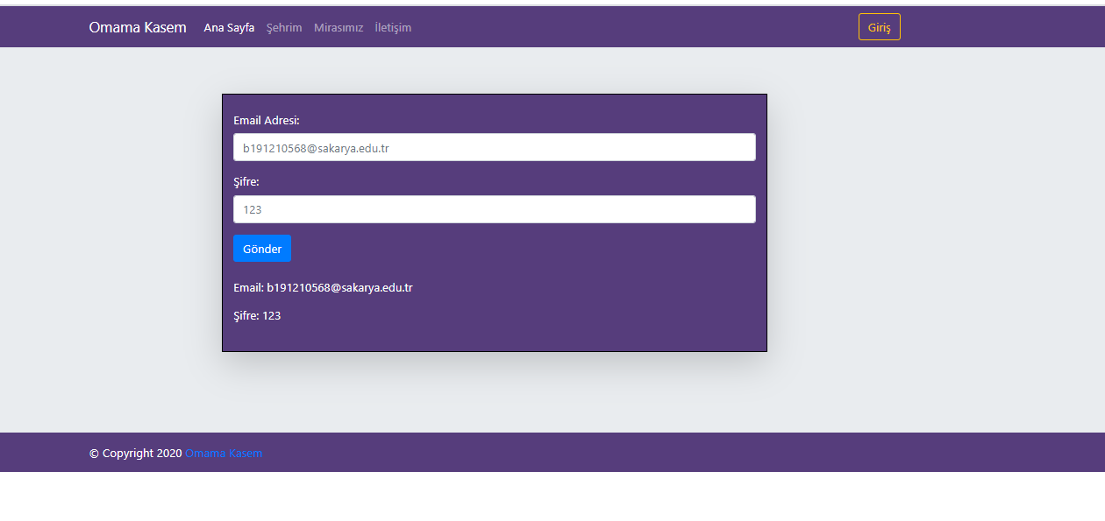

7.İletişim linkli bir sayfa oluşturdum kullancının bilgeleri yazılması gerekir sonra bir mesaj alnanı vardır.

